Idéutvikling og idéverifisering



Forord

Dette er malen for prosjektbeskrivelsen som skal utarbeides I faget TIN301. Anbefaler å skrive på engelsk, men det er mulig å levere på norsk også.

Denne prosjektbeskrivelsen skal være beslutningsgrunlaget for om prosjektet har grunnlag for å videreutvikles til et selskap.

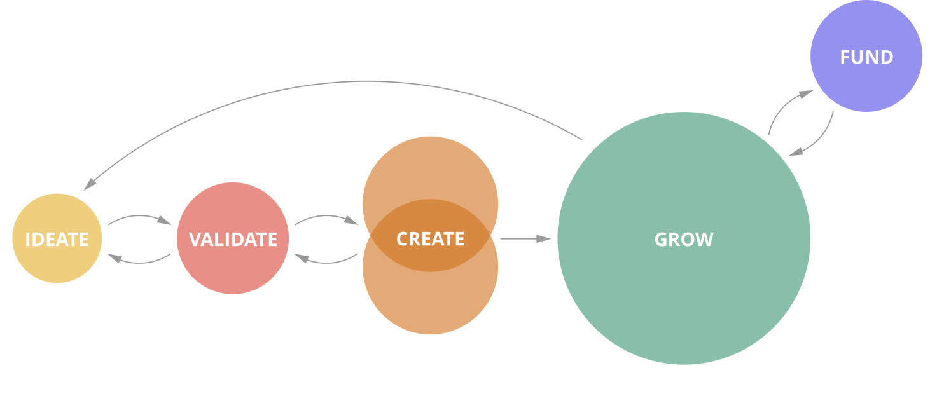

Emnedynamikken

Det er ikke et krav om å ha en ide eller å ha en gruppe. Send melding så vil emneansvarlig (Kristian Omberg) bidra med å sette opp det du har behov for.

Hvis du har en ide og er klar da gjør du følgende

1. Gå igjennom eksempelrapporter/prosjektbeskrivelser
2. Utarbeid et førsteutkast av en rapportbeskrivelse + one pager av et konsept.
3. Avtal veiledning med Kristian Omberg hvor vi går igjennom førsteutkastet og du får feedback.
4. Deretter jobb videre med prosjektbeskrivelsen og avtal veiledning/drop-in med veiledere.
5. Veiledning er kontinuerlig, men er avhengig av fremgang med prosjektbeskrivelsen.
6. I slutten januar så vil det være en presentasjon + innlevering av oppgave.

For de som ønsker så er det mulig å søke student forny hvor prosjektet har mulighet for å få 1 MNOK I støtte [1]

Fristen er 17 mars og Eik Lab vil støtte dere frem til søknadsfristen.

# Project title

*The project title should have the following structure: "Name of established/planned limited company – Very brief description of product/service process”*

## Summary

Please provide a short project summary, approximately half a page.

If the project has applied for a STUD-ENT project in the past and has been rejected, please refer to project number and explain what has changed since the previous application.

## Research and innovation

Section 1 corresponds with evaluation criteria 1. Approximately 1–2 pages.

This chapter is to describe how the business idea is based on research and/or knowledge from the educational institution and the degree to which this is mature enough to contribute to significant improvements relative to the state-of-the-art.

### Research and/or knowledge:

Explain how the business idea is related to knowledge obtained through your studies and the projects link to a relevant academic group at a Norwegian educational institution. Highlight how this collaboration is to contribute to reducing technological or other critical risks in the project.

Please include what steps have been taken thus far to develop the business idea, who has been involved, and what remains to be done.

### Level of innovation

Explain how the intended product/process/service may potentially lead to significant improvements over existing solutions (state of the art) in the same area and why this is commercially interesting. Highlight any deficiencies and opportunities. One way to illustrate this is by formulating brief, concrete hypotheses with the following: What is the practical situation and problem facing the end-user and customer today? Why are current solutions inadequate? What specific value proposition can you offer? Please include any supportive statements from external parties.

## 2 Impacts and outcomes

Section 2 corresponds with evaluation criteria 2. Approximately 2–4 pages.

### Market insight and areas of application

Explain potential target markets based on qualified assumptions, including users, customers, competitors, other actors, other products, market sizes, price levels, willingness to pay, industry-specific requirements, regulations, guidelines, etc.

### Strategy for realisation

Based on the above market insight, explain possible commercialisation strategies (e.g. licencing, company) and the corresponding challenges for success. Include a high-level quantification of anticipated revenues, investment needs, plans for additional funding, future needs for resources and expertise, plans for logistics and distribution, etc.

### Conditions and rights

Explain the various conditions that must be in place to support the possible strategies for realising the product/process/service – for example, the various types of rights, regulatory issues, important stakeholders/partners, key resources, etc. Include a list of risk factors associated with the project, including potential impact, likelihood and risk management measures.

### Benefit to society and sustainability

Explain any potential positive and negative societal and environmental impacts of the intended product/process/service.

## 3 Implementation

Section 3 corresponds with evaluation criteria 3. Approximately 1–2 pages.

### Project plan

Explain the main objective of the project, including why the project is important, which critical questions and uncertainties the project will address and what trigger effect is expected by a successful project.

Outline work packages in a Gantt diagram, specify measurable deliverables, explain the various activities to be carried out and explain how they will contribute to the expected outcome of the project.

### Management, team and expertise

Provide an overview of the resources and expertise needed to carry out the project and explain how the project is organised to meet these needs. List potential stakeholders and explain their contributions and involvement in the project. Use the table template below.

#### Project team

|  |  |  |
| --- | --- | --- |
| Name | Role & Contribution to the project | Percentage of full time equivalent |
|  |  |  |
|  |  |  |
|  |  |  |

#### Mentors

|  |  |  |
| --- | --- | --- |
| Name | Relevant experience & Contribution to the project | Place of work/ Position |
|  |  |  |
|  |  |  |
|  |  |  |

#### Contribution from university/university college

|  |  |
| --- | --- |
| Contribution | Detailed description |
| Office space |  |
| Access to lab and test facilities |  |
| Access to specific scientific expertise |  |
| Other advisory services |  |
| Assistance in carrying out tasks |  |
| Other |  |

### Budget

Provide a budget and describe how the budget ensures that the project will be conducted cost-effectively and how it reflects the plans and resource needs of the project. Add a table detailing the project budget.

## **Vurderingskriterier**

Prosjektet blir vurdert etter fire kriterier:

### Forskning og innovasjon | Kommersialisering

I hvilken grad er prosjektet basert på lovende FoU-resultater (ikke open source) som er tilstrekkelig modne, og dermed vil kunne bidra til nye produkter, prosesser, tjenester, som vil være betydelige forbedringer ift. eksisterende løsninger (state-of-the-art) innenfor samme område?  
  
i. Forskningsresultater:  
• I hvilken grad vurderes forskningsgrunnlaget å være tilstrekkelig redegjort for og i hvilken grad vurderes resultatene å være tilstrekkelig modne til å starte et kommersialiseringsløp?  
  
ii. Innovasjonsgrad:  
• I hvilken grad er state-of-the-art beskrevet og i hvilken grad representerer forskningsresultatene noe nytt som vil kunne bidra til betydelige forbedringer av eksisterende løsninger (state-of-the-art) innenfor samme område?

### Virkninger og effekter | Kommersialisering

I hvilken grad har prosjektet et betydelig verdiskapingspotensial og hvor sannsynlig er det at innovasjonen vil kunne realiseres på lang sikt?  
  
i. Markedsinnsikt og bruksområder:  
• I hvilken grad identifiseres og beskrives potensielle anvendelsesområder, bransjer/næringsområder og markeder som prosjektet retter seg mot?  
• I hvilken grad identifiseres og beskrives konkurransebildet?  
  
ii. Gjennomføringsstrategi:  
• I hvilken grad presenterer søknaden en realistisk langsiktig strategi for realisering av innovasjonen, og i hvilken grad vurderes detaljgraden å være tilstrekkelig redegjort for, gitt prosjektets nåværende modenhet, som for eks. investeringsbehov, bemanningsbehov, forventede inntekter, logistikkdistribusjon, osv.?  
  
iii. Risiko, betingelser og rettigheter:  
• I hvilken grad redegjør søknaden for hele risikobildet og de betingelser og rettigheter som må være til stede for at kommersialiseringen skal lykkes?  
  
iv. Samfunnsnytte og bærekraft:  
• I hvilken grad beskrives samfunnsutfordringer og potensielle virkninger og effekter som er relevante for prosjektet?

### Gjennomføring | Kommersialisering

I hvilken grad har prosjektet tilstrekkelig gjennomføringsevne og kommer det tydelig frem hva prosjektet søker oppnådd, avklart og/eller utløst ved prosjektslutt?  
  
i. Prosjektplan:  
• I hvilken grad presenterer søknaden en realistisk gjennomføringsplan, inkludert milepæler, leveranser, aktiviteter og metoder, som er tydelig forankret opp mot hva som søkes oppnådd, avklart eller utløst ved prosjektslutt? I hvilken grad beskriver søknaden på en tilstrekkelig og overbevisende måte hva som vil være resultater av prosjektet når det er gjennomført?  
  
ii. Ledelse, gruppe og ekspertise:  
• I hvilken grad har prosjektet tilgang til nødvendige ressurser og ekspertise til å gjennomføre dette prosjektet, og i hvilken grad finnes det en plan for å involvere relevante eksterne aktører (investorer, partnere, kunder, interessenter, mentorer, samfunnsaktører, osv.)?  
  
iii. Budsjett:  
• I hvilken grad er budsjett og finansieringsplaner realistiske, kostnadseffektive og tydelig forankret i prosjektets planer og ressursbehov?

1. https://www.forskningsradet.no/utlysninger/2021/studententreprenorskap/